РАБОТНИКИ КОНБАЗЫ
Самое сложное в деятельности Мемориала – восстановление имен. Кропотливый анализ архивных документов, интервьюирование родственников не всегда дают положительные результаты. При сборе материала о Центральной конбазе были выявлены фамилии людей, которые там работали. Это начальник Илья Дмитриевич Волобуев; ветврач Николай Леонидович Сергеев; возчики Петр Джу-Фу-Ин, Иван Ван-Си-Шан, Михаил Хан-Лян-Бин, Владимир Карлович Зердин, Николай Пономарев, Павел Худяков; кузнец Петр Максимович Казаков; шорник Иван Гаврилович Гуськов; уборщица Анна Зборщик. По некоторым из них удалось составить биографические справки.
ВОЛОБУЕВ ИЛЬЯ ДМИТРИЕВИЧ
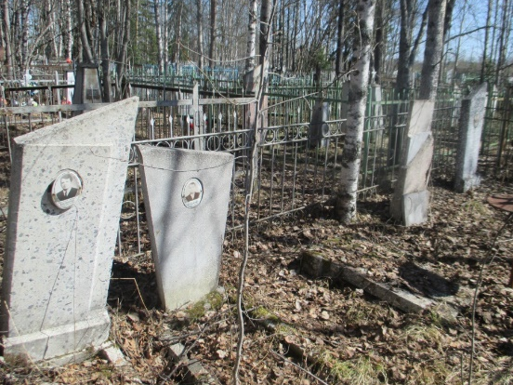
Об Илье Дмитриевиче Волобуеве данных, к сожалению, очень мало. Родился в 1904 году в станице Ново-Макеевка Ворошиловского района Ставропольского края. Его жена, Наталья Кузьминична, 1905 года рождения, проживала в той же станице. Родила ему двух сыновей – Якова (1927 г.) и Дмитрия (1937 г.). В Печору семья переехала, предположительно, в начале 1950-х. Илью Дмитриевича назначили начальником Центральной конбазы Печорстроя НКВД. Жена его нигде не работала. Старший сын устроился машинистом мотовоза в НГЧ-9, младший – рабочим на лесокомбинат. Оба сына обзавелись своими семьями, но первое время жили все вместе на территории конбазы, в доме № 26а по улице Стадионной. Вот пока и все, что удалось узнать.
На кладбище НИБ обнаружено захоронение Ильи Дмитриевича Волобуева, его жены, двух сыновей и невестки. Памятник упал, поэтому определить дату смерти невозможно.
СЕРГЕЕВ НИКОЛАЙ ЛЕОНИДОВИЧ
В 1953 году ветврачом на Центральную конбазу поставили Николая Леонидовича Сергеева. Жизненный путь его помогли восстановить воспоминания жены – Клепининой Надежды Николаевны – и личные документы, предоставленные дочерями – Татьяной Инзель и Ольгой Вольпер.
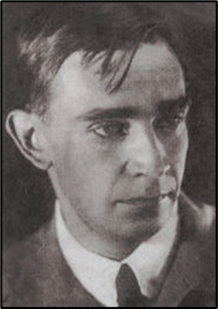
Николай Леонидович Сергеев родился в 1902 году в г. Симферополь. Его отец владел известной в городе аптекой. Мать была из купеческого рода Бирюковых. После ранней кончины мужа она вместе с сыном переехала к родной сестре, в Москву. Здесь Николай поступил в гимназию, по окончанию которой работал конторщиком и счетоводом. Как многие юноши того времени, увлекся революционными идеями и в 1919 год ушел добровольцем в Красную Армию, воевал на Северо-Кавказском фронте. Демобилизовавшись через два года, поступил в ветеринарный институт, сначала в Москве, затем в Ленинграде. По окончании обучения с 1926 года работал ветврачом в Рязанской области, Чкаловском районе, краевой конторе Мосмясо и Союзмясо в городе Куйбышеве. Зарекомендовал себя грамотным, инициативным специалистом, способным к аналитической и управленческой деятельности. В 1931 году его вызвали в Москву и назначили руководителем ветеринарной санитарной группы Всесоюзного Управления мясной промышленности СССР. Жизнь сулила прекрасные перспективы – семья, работа, карьера…
Гром грянул в 1933 году. 2 февраля Сергеева арестовали. Разбирательство было недолгим. Выбив необходимые признания в организации контрреволюционной деятельности и проведении вредительских актов в животноводстве, огласили приговор – 10 лет ИТЛ. Срок отбывал в Сиблаге, а затем был этапирован в Устьвымлаг. Так Николай Леонидович оказался в поселке Ропча Княжпогостского района на должности ветеринарного врача конбазы.
Сергеев обслуживал лошадей, которые работали на лесоповалах и в совхозе. Как специалист пользовался уважением среди окружения и начальства. Все к нему обращались по имени-отчеству. По окончании срока женился, родились две дочки – Таня и Оля. Молодая семья поселилась в отдельной трехкомнатной квартире. Семейная жизнь принесла Николаю Леонидовичу счастливые дни и надежду на возрождение. Он преобразился, начал писать дневник, все строки в котором посвящал дочерям и жене.
Но в 1951 году последовал повторный арест и новый приговор по старому делу – вечное поселение в Коми АССР под надзор МГБ. В сентябре Сергеев этапом прибыл в Печору. Устроился ветврачом сначала на лесокомбинат, а затем на Центральную конбазу. Через год к нему приехали жена с детьми. В 1956 году дело Сергеева Н.Л. было пересмотрено и прекращено «за отсутствием состава преступления».
Николай Леонидович умер в 1966 году. Похоронен на кладбище в НИБе.
КАЗАКОВ ПЕТР МАКСИМОВИЧ
Хорошо подкованная лощадь – заслуга кузнеца. Предположительно, с 1946 по 1967 год должность эту на Центральной конбазе занимал Петр Максимович Казаков. Сведения о нем предоставила его внучка, Михина Любовь Николаевна.
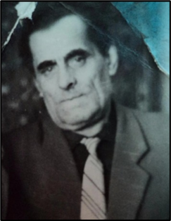
Петр Максимович родился 29 октября 1908 года. До войны проживал сначала на хуторе Казаковском, затем в деревне Еловый Падун Болотинского района Новосибирской области. Семья большая – пятеро детей, последний родился перед самой войной. Работали в колхозе. Петр Максимович был председателем. Жили очень бедно и голодно. Как-то одна из работниц колхоза взяла горсть зерна. Пётр Максимович пожалел женщину – никому не сообщил о случившемся. Но в органы поступил донос на самого председателя – за попустительство. Казакова взяли под стражу и отправили в районный центр в ожидании суда, которого не последовало. По законам военного времени отправили Петра Максимовича на фронт, в штрафную роту, искупать вину кровью. В одном из боев попал в окружение, был взят в плен. После долгих мытарств оказался в лагере в Западной Германии. Петр Максимович был мастером на все руки, и его выкупил зажиточный немец. До конца войны Казаков работал на хозяина. После победы военнопленные начали возвращаться на Родину. Среди них был и Петр Максимович. Как тысячи дргуих, оказавшихся в плену, не прошел фильтрацию, был арестован и осужден на 5 лет лагерей. С этапом прибыл в Печору. Работал на конбазе кузнецом. По окончании срока оставался на месте до 1967 года, когда решил уехать на родину в Сибирь. Умер в 1971 году.
ВАН-СИ-ШАН ИВАН
На Печорскую землю во время войны попало много китайцев и корейцев. Они трудились в разных отраслях хозяйства. Иван Ван-Си-Шан был простым возчиком, но жители настолько уважали его за доброту и отзывчивость, что во время похорон гроб с его телом от улицы Стадионной до кладбища в НИБе несли на руках. Воспоминания о своем отце оставили дочери – Галина Ивановна Поникаровская и Наталья Ивановна Горичевская.
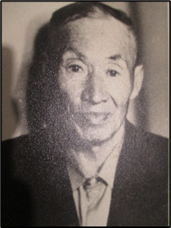
Иван Ван-Си-Шан родился в 1902 году в провинции Шань-Дунь в Китае. Там у него были жены, дети, старшая сестра. Поддавшись пропаганде о хорошей жизни в СССР, незаконно перешел границу, был арестован и отправлен на север, строить железную дорогу. В Котласе познакомился Иван с русской красавицей, уроженкой Архангельской области, Марковой Серафимой Филипповной, работавшей там прачкой. Они поженились, и дальше шли рука об руку. Работали в лагере – сначала в Абези, а в начале 50-х годов – в Печоре. Жили дружно. В их доме по ул. Стадионной, 45 часто собирались соседи – вместе отмечали праздники, играли в домино. Иван очень любил цветы и перед домом высадил дикие пионы, выкопанные в лесу. Был хлебосольным хозяином, умел прекрасно готовить.
Умер в 1975 году в возрасте 73 лет. Ему поставили обычное русское надгробие.
ГУСЬКОВ ИВАН ГАВРИЛОВИЧ
Рабочая лошадь должна иметь свою амуницию. Изготовлением и ремонтом конской упряжи занимался на конбазе шорник Гуськов Иван Гаврилович. Информацию о нем предоставила внучка, Распопова Татьяна Семеновна. По ее словам, дед был молчаливым от природы, и о себе почти ничего не рассказывал.
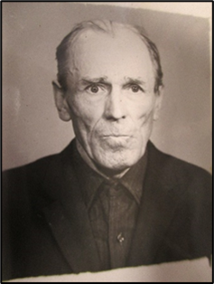
Иван Гаврилович Гуськов родился в 1908 году в селе Ново-Троицкое Куркинского района Тульской области. Семья жила в бараке рядом с церковью. Предположительно, Иван Гаврилович имел офицерское звание, т.к. обучался в Могилевском военном училище. Перед войной работал зав. складом с своем родном селе. С началом войны его мобилизовали и отправили на фронт. Но повоевать не пришлось. Эшелон с новобранцами, в котором находился Илья Гаврилович, разбомбили, а он сам попал в плен. Как и Петр Максимович Казаков, пройдя лагеря, оказался на работах в Германии. И также, по окончании войны, вернувшись на Родину, был осужден и этапирован на Север. Его отправили на общие работы, где он быстро «дошел» и оказался в лазарете в Мишаяге. Завершив курс лечения, Иван Гаврилович остался здесь же, санитаром, что помогло ему выжить.
Остаток срока Гуськов отбывал в Печоре, работая шорником на конбазе лесокомбината. Сюда к нему и приехала жена. Спросила у местных жителей дорогу. По их совету отправилась прямо по железнодорожным путям и подошла к лесокомбинату. А дальше – вот как описывает эту курьезную сцену Татьяна Семеновна: «Вошла в ворота, ей крик: «Стой, стрелять буду!» Она возмутилась, а бедовая была: «Как стрелять? У меня здесь муж…»
После освобождения семья Гуськовых осталась в Печоре, жили в бараке, где сейчас стоит монастырь.
Умер Иван Гаврилович Гуськов в 1981 году.

О.А. Литвинцева
Печорский Мемориал

